Практика 4. Вариант 1

1. Проверка модели задачи
Сначала проверим, является ли задача закрытой (сумма предложений равна сумме потребностей).
- Поставщики: A1 = 90, A2 = 40, A3 = 70. Сумма: 90 + 40 + 70 = 200
- Потребители: B1 = 50, B2 = 40, B3 = 60, B4 = 50. Сумма: 50 + 40 + 60 + 50 = 200
Задача является закрытой, так как 200 = 200.
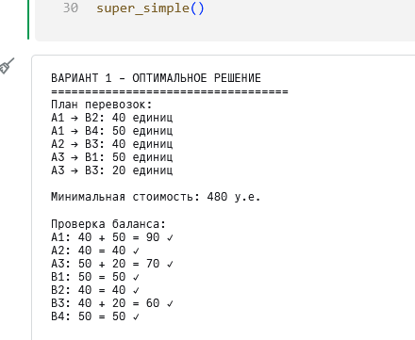

2. Построение начального опорного плана методом наименьшего элемента
Используем метод наименьшего элемента. На каждом шаге заполняем клетку с наименьшей стоимостью Cij.
Шаг 1: Наименьшая стоимость C22 = 1. Заполняем клетку (2,2). X22 = min(40, 40) = 40.
- Спрос B2 удовлетворен, вычеркиваем столбец 2.
- Мощность A2 уменьшается до 40 - 40 = 0.
Шаг 2: Следующая наименьшая стоимость C14 = 2. Заполняем клетку (1,4). X14 = min(90, 50) = 50.
- Спрос B4 удовлетворен, вычеркиваем столбец 4.
- Мощность A1 уменьшается до 90 - 50 = 40.
Шаг 3: Следующая наименьшая стоимость C31 = 2. Заполняем клетку (3,1). X31 = min(70, 50) = 50.
- Спрос B1 удовлетворен, вычеркиваем столбец 1.
- Мощность A3 уменьшается до 70 - 50 = 20.
Шаг 4: Остался только столбец 3. Заполняем оставшиеся мощности.
- Клетка (1,3): X13 = min(40, 60) = 40. Мощность A1 исчерпана, вычеркиваем строку 1.
- Клетка (3,3): X33 = min(20, 20) = 20. Мощность A3 исчерпана, спрос B3 удовлетворен.
Итоговый опорный план:
 | B1 | B2 | B3 | B4 | Запасы
A1 |  |  | 40 / 5 | 50 / 2 | 90
A2 |  | 40 / 1 |  |  | 40
A3 | 50 / 2 |  | 20 / 4 |  | 70
Потр. | 50 | 40 | 60 | 50 | 200
Расчет стоимости для начального плана (F0):
F0 = 40*5 + 50*2 + 40*1 + 50*2 + 20*4 = 200 + 100 + 40 + 100 + 80 = 520 у.е.

3. Проверка плана на оптимальность и улучшение методом потенциалов
Введем потенциалы Ui (для строк) и Vj (для столбцов). Для базисных клеток (заполненных) должно выполняться: Ui + Vj = Cij. Положим U1 = 0.
Находим потенциалы:
- A1B3: U1 + V3 = 5 → 0 + V3 = 5 → V3 = 5
- A1B4: U1 + V4 = 2 → 0 + V4 = 2 → V4 = 2
- A2B2: U2 + V2 = 1 → U2 + V2 = 1 (пока пропустим)
- A3B1: U3 + V1 = 2 → U3 + V1 = 2 (пока пропустим)
- A3B3: U3 + V3 = 4 → U3 + 5 = 4 → U3 = -1
- Из A3B1: -1 + V1 = 2 → V1 = 3
- Из A2B2: U2 + V2 = 1 (нужна еще одна связь). A2 связан через A1? Нет. Через A3? A3B1 и A2B2 не связаны. Это означает, что наша система вырождена (базисных клеток меньше, чем m+n-1=6). Необходимо ввести фиктивную базисную клетку с нулевой поставкой. Выберем клетку с наименьшей стоимостью среди незанятых, которая позволит связать систему, например, (2,1) с X21 = 0.
Теперь система связна.
  - A2B1 (фиктивная): U2 + V1 = 3 → U2 + 3 = 3 → U2 = 0
  - A2B2: 0 + V2 = 1 → V2 = 1
Рассчитаем оценки для свободных клеток: ∆ij = Cij - (Ui + Vj)
- A1B1: 4 - (0 + 3) = +1
- A1B2: 3 - (0 + 1) = +2
- A2B3: 2 - (0 + 5) = -3 <-- Отрицательная оценка! План не оптимален.
- A2B4: 4 - (0 + 2) = +2
- A3B2: 5 - (-1 + 1) = +5
- A3B4: 6 - (-1 + 2) = +5
Клетка A2B3 имеет оценку -3. Это кандидат на ввод в базис.

4. Построение цикла перерасчета и улучшение плана
Строим цикл для клетки A2B3 (помечаем её +).
Цикл: +(2,3) → -(2,1) → +(3,1) → -(3,3)
(Фиктивная клетка (2,1) с X=0 участвует в цикле).
θ = min(X21, X33) = min(0, 20) = 0.
Перераспределяем поставки:
- A2B3: 0 + θ = 0
- A2B1: 0 - θ = 0
- A3B1: 50 + θ = 50
- A3B3: 20 - θ = 20
План не изменился по количеству, но фиктивная базисная клетка переместилась из (2,1) в (2,3). Теперь X23 = 0.
Новый "неизмененный" план (но с другим базисом):
 | B1 | B2 | B3 | B4 | Запасы
A1 |  |  | 40 / 5 | 50 / 2 | 90
A2 |  | 40 / 1 | 0 / 2 |  | 40
A3 | 50 / 2 |  | 20 / 4 |  | 70
Потр. | 50 | 40 | 60 | 50 | 200
Пересчитаем потенциалы для этого нового базиса (U1=0):
- A1B3: 0 + V3 = 5 → V3 = 5
- A1B4: 0 + V4 = 2 → V4 = 2
- A2B2: U2 + V2 = 1
- A2B3: U2 + V3 = 2 → U2 + 5 = 2 → U2 = -3
- Из A2B2: -3 + V2 = 1 → V2 = 4
- A3B3: U3 + V3 = 4 → U3 + 5 = 4 → U3 = -1
- A3B1: U3 + V1 = 2 → -1 + V1 = 2 → V1 = 3
Снова рассчитаем оценки:
- A1B1: 4 - (0 + 3) = +1
- A1B2: 3 - (0 + 4) = -1 <-- Отрицательная оценка! Снова не оптимален.
- A2B1: 3 - (-3 + 3) = +3
- A2B4: 4 - (-3 + 2) = +5
- A3B2: 5 - (-1 + 4) = +2
- A3B4: 6 - (-1 + 2) = +5
Клетка A1B2 имеет оценку -1. Строим для неё цикл.
Цикл для A1B2 (помечаем её +):
+(1,2) → -(1,3) → +(2,3) → -(2,2)
θ = min(X13, X22) = min(40, 40) = 40.
Перераспределяем поставки:
- A1B2: 0 + 40 = 40
- A1B3: 40 - 40 = 0
- A2B3: 0 + 40 = 40
- A2B2: 40 - 40 = 0
Новый улучшенный план:
 | B1 | B2 | B3 | B4 | Запасы
A1 |  | 40 / 3 |  | 50 / 2 | 90
A2 |  |  | 40 / 2 |  | 40
A3 | 50 / 2 |  | 20 / 4 |  | 70
Потр. | 50 | 40 | 60 | 50 | 200
Стоимость нового плана (F1):
F1 = 40*3 + 50*2 + 40*2 + 50*2 + 20*4 = 120 + 100 + 80 + 100 + 80 = 480 у.е.
F1 (480) < F0 (520), план улучшился.

5. Проверка нового плана на оптимальность
Снова рассчитываем потенциалы (U1=0).
- A1B2: 0 + V2 = 3 → V2 = 3
- A1B4: 0 + V4 = 2 → V4 = 2
- A2B3: U2 + V3 = 2
- A3B1: U3 + V1 = 2
- A3B3: U3 + V3 = 4
Из (3) и (5) выразим: U2 = 2 - V3, U3 = 4 - V3.
Подставим в (4): (4 - V3) + V1 = 2 → V1 - V3 = -2.
Нужно еще одно уравнение. У нас снова вырождение (5 базисных клеток вместо 6). Введем фиктивную базисную клетку, например, (2,1) с X=0.
- A2B1 (фиктивная): U2 + V1 = 3 → (2 - V3) + V1 = 3 → V1 - V3 = 1.
Теперь решим систему из двух уравнений:
{ V1 - V3 = -2; V1 - V3 = 1 } → Система несовместна. Выберем другую фиктивную клетку, (2,4) с X=0.
6. A2B4 (фиктивная): U2 + V4 = 4 → (2 - V3) + 2 = 4 → 4 - V3 = 4 → V3 = 0.
Теперь находим остальное:
- Из (3): U2 + 0 = 2 → U2 = 2
- Из (5): U3 + 0 = 4 → U3 = 4
- Из (4): 4 + V1 = 2 → V1 = -2
Рассчитаем оценки для свободных клеток:
- A1B1: 4 - (0 + (-2)) = +6
- A1B3: 5 - (0 + 0) = +5
- A2B1: 3 - (2 + (-2)) = +3
- A2B2: 1 - (2 + 3) = -4 <-- Отрицательная оценка! План не оптимален.
- A3B2: 5 - (4 + 3) = -2 <-- Отрицательная оценка!
- A3B4: 6 - (4 + 2) = 0
Выбираем клетку с наибольшим по модулю отрицательному значению, A2B2 (∆ = -4).
Строим цикл для A2B2 (помечаем её +):
+(2,2) → -(2,3) → +(1,3) → -(1,2)
(Клетка (1,3) сейчас пустая, но она была в цикле. На самом деле, цикл должен проходить через базисные клетки. Правильный цикл: +(2,2) → -(1,2) → +(1,4) → -(2,4)? Нет, (2,4) фиктивная. Давайте построим правильно).
Базисные клетки: (1,2), (1,4), (2,3), (3,1), (3,3), (2,4) - фиктивная.
Цикл для A2B2: +(2,2) → -(1,2) → +(1,4) → -(2,4). В этом цикле участвует фиктивная клетка (2,4).
θ = min(X12, X24) = min(40, 0) = 0.
Снова перераспределение с θ=0 не меняет план, но меняет базис. Теперь A2B2 становится базисной с X=0, а A2B4 выходит из базиса.
План после смены базиса:
 | B1 | B2 | B3 | B4 | Запасы
A1 |  | 40 / 3 |  | 50 / 2 | 90
A2 |  | 0 / 1 | 40 / 2 |  | 40
A3 | 50 / 2 |  | 20 / 4 |  | 70
Потр. | 50 | 40 | 60 | 50 | 200
Пересчитаем потенциалы для этого базиса (U1=0):
- A1B2: 0 + V2 = 3 → V2 = 3
- A1B4: 0 + V4 = 2 → V4 = 2
- A2B2: U2 + V2 = 1 → U2 + 3 = 1 → U2 = -2
- A2B3: U2 + V3 = 2 → -2 + V3 = 2 → V3 = 4
- A3B3: U3 + V3 = 4 → U3 + 4 = 4 → U3 = 0
- A3B1: U3 + V1 = 2 → 0 + V1 = 2 → V1 = 2
Рассчитаем оценки для свободных клеток:
- A1B1: 4 - (0 + 2) = +2
- A1B3: 5 - (0 + 4) = +1
- A2B1: 3 - (-2 + 2) = +3
- A2B4: 4 - (-2 + 2) = +4
- A3B2: 5 - (0 + 3) = +2
- A3B4: 6 - (0 + 2) = +4
Все оценки ∆ij >= 0. Значит, достигнут оптимальный план.

6. Ответ для Варианта 1
Оптимальный план перевозок:
- Из A1 в B2: 40 единиц
- Из A1 в B4: 50 единиц
- Из A2 в B3: 40 единиц
- Из A3 в B1: 50 единиц
- Из A3 в B3: 20 единиц
Минимальные суммарные транспортные затраты:
Fmin = 40*3 + 50*2 + 40*2 + 50*2 + 20*4 = 120 + 100 + 80 + 100 + 80 = 480 у.е.

Ответы на контрольные вопросы
- Пример транспортной задачи: Фабрика производит муку на трех складах (A1, A2, A3) в количествах 90, 40 и 70 тонн. Муку нужно доставить в четыре пекарни (B1, B2, B3, B4), которым требуется 50, 40, 60 и 50 тонн соответственно. Стоимость перевозки 1 тонны между каждым складом и пекарней известна. Требуется найти самый дешевый план перевозок.
- Когда транспортная задача называется вырожденной? Когда количество заполненных (базисных) клеток в опорном плане меньше, чем m + n - 1 (число строк + число столбцов - 1).
- Общий алгоритм решения транспортной задачи:
  - Проверить, является ли задача закрытой.
  - Построить начальный опорный план (например, методом наименьшего элемента).
  - Проверить план на оптимальность методом потенциалов.
  - Если план не оптимален, улучшить его, перераспределив грузы по циклу пересчета.
  - Повторять шаги 3 и 4 до достижения оптимального плана.
- Суть метода потенциалов: Метод, позволяющий проверить оптимальность опорного плана транспортной задачи. Для этого вводятся специальные числа-потенциалы для строк и столбцов. План является оптимальным, если для всех свободных клеток выполняется условие, что стоимость перевозки в них не меньше суммы соответствующих потенциалов.
- Что находится изначально: опорный план перевозок или оптимальный план перевозок? Изначально всегда находится опорный план. Оптимальный план находят путем последовательного улучшения опорного плана.
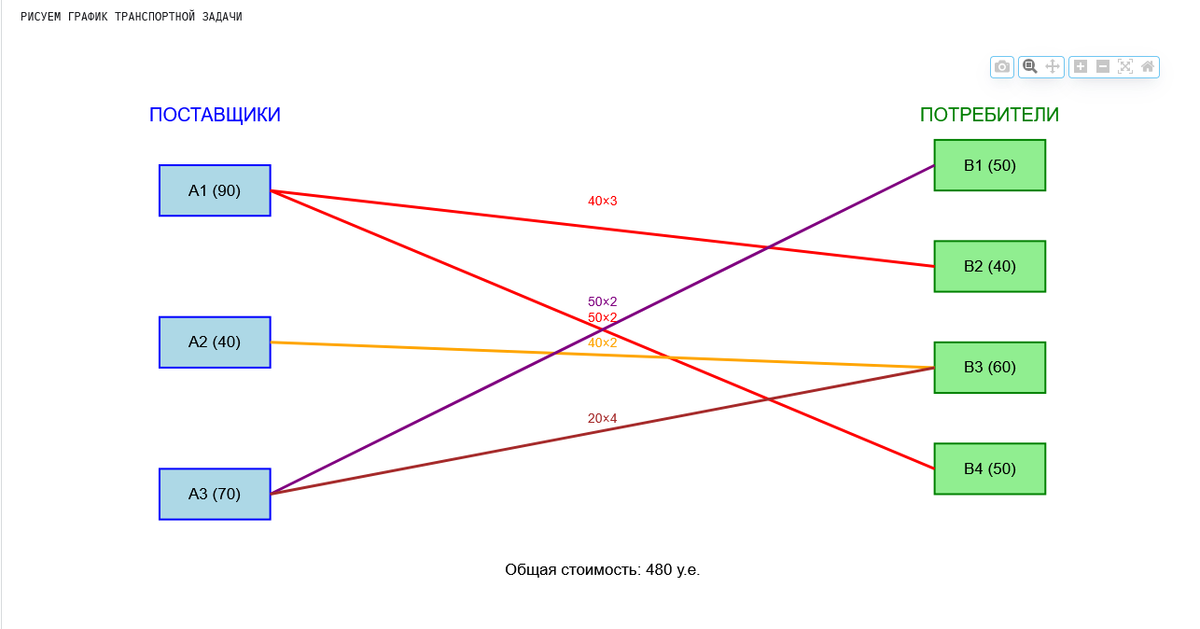

Вариант 2:
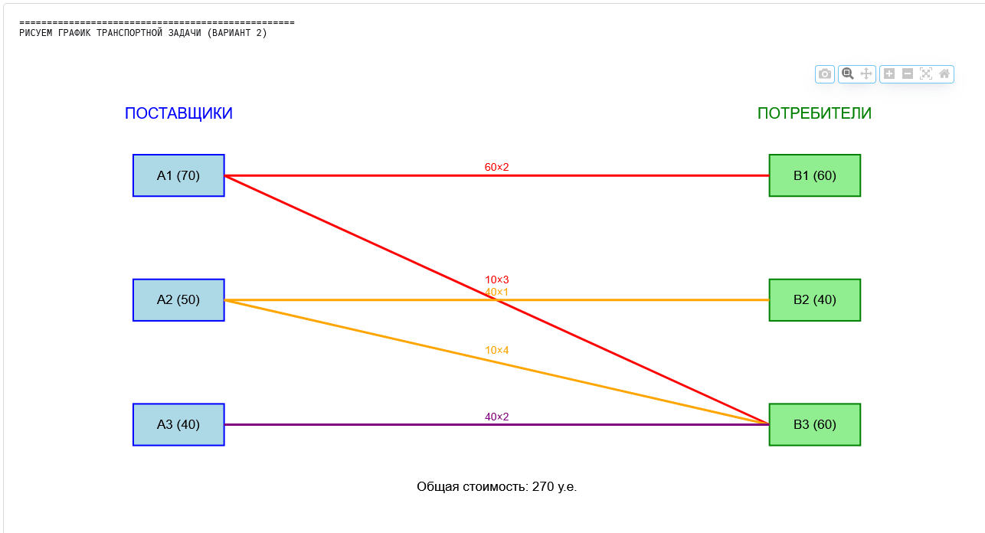
Вариант 3:
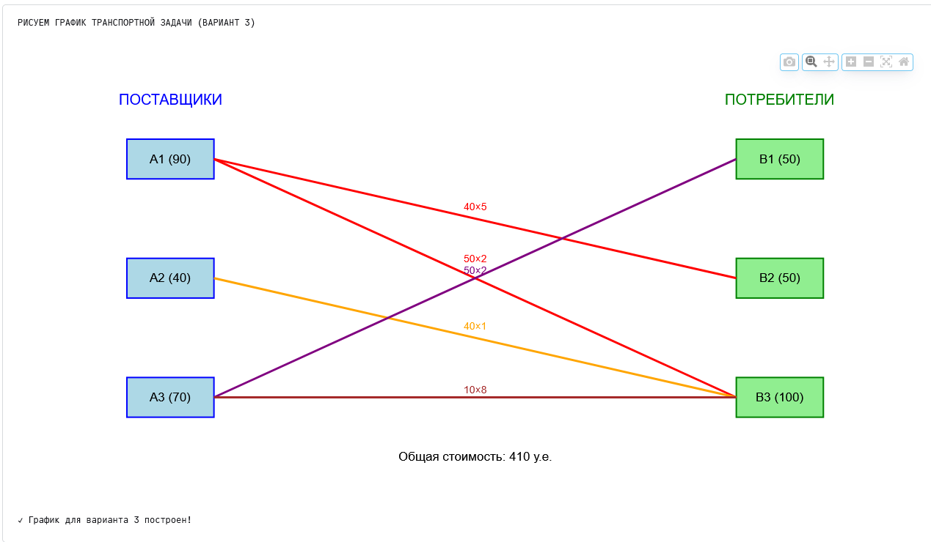
Вариант 4:
